多发性骨髓瘤
多发性骨髓瘤（multiple myeloma，MM）是一种克隆浆细胞异常增殖的恶性疾病，在很多国家是血液系统第2位常见的恶性肿瘤，多发于老年人，目前仍然无法治愈。
多发性骨髓瘤常见的症状包括骨髓瘤相关器官功能损伤的表现，即“CRAB”症状，主要包括：血钙增高、肾功能损害、贫血、骨病等相关表现。其中，骨病是多发性骨髓瘤患者的特征性临床表现之一，大约90%的患者在疾病的进程中出现多发性骨髓瘤骨病，包括全身性骨质疏松、溶骨性破坏以及病理性骨折。
多发性骨髓瘤骨病常导致患者骨痛和多种骨并发症，其中包括骨相关事件（SRE）。SRE是指骨损害所致的病理性骨折、脊髓压迫、高钙血症、为缓解骨疼痛进行放射治疗、为预防或治疗脊髓压迫或病理性骨折而进行的骨外科手术等。骨损害所致的骨骼病变及SRE，不仅严重影响患者自主活动能力和生活质量，而且还威胁患者的生存。多发性骨髓瘤患者的主要临床特征为骨痛，常为疾病的首发症状和患者就医的主要原因之一，部位以腰骶部疼痛最为常见（70%左右）。
临床治疗中，对原发病多发性骨髓瘤的有效治疗（包括规范化的化疗和靶向治疗以及自体造血干细胞移植）是治疗多发性骨髓瘤骨病的基础和最重要的部分。同时，还需针对多发性骨髓瘤骨病的治疗，包括减少骨质破坏、减轻骨痛症状和治疗骨病并发症。对于多发性骨髓瘤骨病的治疗，指南推荐使用双膦酸盐，可以联合止痛药、化疗、靶向治疗和放射治疗合并使用。
双膦酸盐是焦磷酸盐分子的稳定类似物，破骨细胞聚集于矿化骨基质后，通过酶水解作用而导致骨重吸收，而双膦酸盐可以抑制破骨细胞介导的骨重吸收作用，还可抑制破骨细胞成熟、抑制成熟破骨细胞的功能、抑制破骨细胞在骨质吸收部位的聚集，并且可抑制肿瘤细胞扩散、浸润和黏附于骨基质。
双膦酸盐化学结构中与中心碳原子连接的侧链不同，双膦酸盐类药物的临床活性和功效也有所不同。双膦酸盐类药物按照分子结构侧链的不同分为三代：第一代是简单的P-C-P结构，代表药物是氯屈膦酸钠；第二代双膦酸盐侧链含有氨基，代表药物主要为帕米膦酸二钠和阿仑膦酸；第三代为具有杂环结构的含氮双膦酸盐唑来膦酸和具有饱和烃链的伊班膦酸钠，作用强度和疗效比第二代进一步提高。
伊班膦酸钠侧链为饱和烃链，其分子空间结构相对较小，因此，肾脏安全性优于其它的静脉用双膦酸盐。研究证明：伊班膦酸钠注射液6mg/天/3-4周静脉滴注治疗多发性骨髓瘤骨病，无肾脏毒性的风险。即使是在高风险的多发性骨髓瘤患者和严重的肾功能损害的患者，伊班膦酸钠注射液仍表现出良好的肾脏安全性。
肾脏损害是多发性骨髓瘤患者常见的并发症，大约50%的患者会发生肾功能不全，甚至有20%的患者会发生进行性肾功能衰竭。双膦酸盐的肾毒性是多发性骨髓瘤骨病治疗的一个重要安全考虑。伊班膦酸钠注射液因其优越的肾脏安全性，可能成为多发性骨髓瘤骨病治疗的新选择，同时，多发性骨髓瘤骨病患者尽量避免使用具有肾毒性药物，以免加重肾脏损伤。
参考文献：
1.《多发性骨髓瘤骨病诊治指南》 中华血液学杂志2011年10月第32卷第10期2.《中国多发性骨髓瘤诊治指南》（2020年修订） 中华内科杂志2020年5月第59卷第5期3. Renal Safety and Pharmacokinetics of Ibandronate in Multiple Myeloma Patients With or Without Impaired Renal Function J Clin Pharmacol 2007;47:942-950
鼻咽癌骨转移
鼻咽癌（NPC）是中国南方地区头颈癌患者中最常见的一种恶性肿瘤。鼻咽癌患者通常（约53-65%）因肿瘤侵犯颅底或者颅内组织而发生头痛。在局部进展期鼻咽癌患者中，头痛最常见的原因是肿瘤侵犯了结构，包括斜坡、蝶窦、颅底或咽旁软组织，神经受累可能导致或加重这些症状。破骨细胞介导的骨溶解性破坏已被证明有助于骨癌疼痛的发生，肿瘤和基质细胞来源的生长因子和细胞因子可进一步促进破骨细胞激活，从而形成恶性循环。
局部进展期鼻咽癌患者常接收根治性同期放化疗，有效缓解头痛症状。但是，在最初诊断和开始放疗期间，通常有一段比较长的时间内，患者的疼痛尤其是头痛往往不能得到有效控制。严重的头痛会大大降低患者的生活质量，同时会降低患者对抗癌治疗的信心。大约有20%的鼻咽癌患者会出现全身镇痛药无法缓解的头痛，甚至患者会出现剧烈的疼痛。临床急需一种治疗方案或药物来治疗伴有阿片类耐受头痛的鼻咽癌患者。
破骨细胞促进骨吸收和相关的神经损伤是肿瘤患者出现骨痛的主要原因。骨肿瘤相关疼痛通常选择双膦酸盐类药物治疗。双膦酸盐类药物可抑制骨吸收和提高骨密度。尤其第三代双膦酸盐-伊班膦酸钠注射液已发现能明显减轻骨痛、减少骨相关事件（SREs）的发生，提高肿瘤患者生活质量。
双膦酸盐是焦磷酸盐分子的稳定类似物，可以抑制破骨细胞成熟、抑制成熟破骨细胞的功能、抑制破骨细胞在骨质吸收部位的聚集，并且可抑制肿瘤细胞扩散、浸润和黏附于骨基质。双膦酸盐能抑制破骨细胞对骨小梁的溶解和破坏，阻止肿瘤转移引起的溶骨性病变、减轻骨吸收、骨痛及骨转移所致的高钙血症等骨相关事件。
伊班膦酸钠肾脏毒性与安慰剂相似，不易引起类似唑来膦酸和帕米膦酸等双膦酸盐可能引起的累积剂量肾毒性。在恶性肿瘤骨转移中，伊班膦酸钠注射液连续3天负荷剂量使用可快速缓解骨转移引起的中重度骨痛。即便是阿片类药物耐受的情况下，伊班膦酸钠负荷剂量使用仍可有效缓解骨痛。
参考文献：
1、Int J Clin Exp Med 2020;13(7):5092-5099
2、产品说明书
乳腺癌骨转移
骨骼是乳腺癌最常见的远处转移部位，晚期乳腺癌骨转移的发生率为65-75%，而首发症状为骨转移者占27-50%。研究发现激素受体阳性型乳腺癌更易发生骨转移。
乳腺癌骨转移在临床上多表现为单发或多发的溶骨性病变，少数患者表现为溶骨成骨混合性病变。骨转移灶形成的软组织包块可对周围重要神经血管形成压迫，导致肢体局部功能丧失。骨痛、病理性骨折、脊髓压迫及高钙血症等骨相关事件（SREs）的出现，严重影响患者的自主活动能力及生存质量。
★基本原则：
①骨转移的疗效评价
需要结合患者症状、肿瘤标记物和影像学改变等综合分析，根据分类治疗原则决定全身抗肿瘤药物治疗；
②合理使用骨改良药物
唑来膦酸、伊班膦酸、地舒单抗等
③手术治疗
④局部放疗
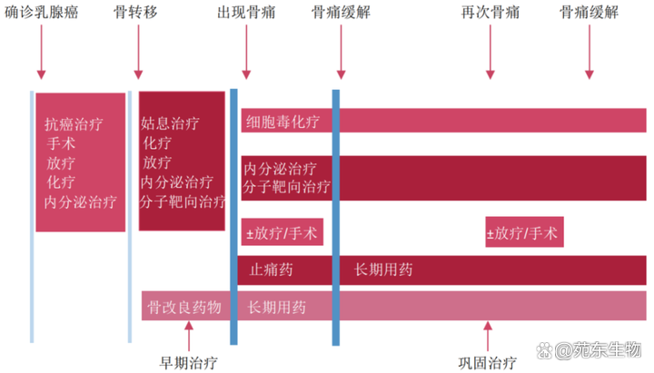编辑搜图
综合治疗方案（如图）
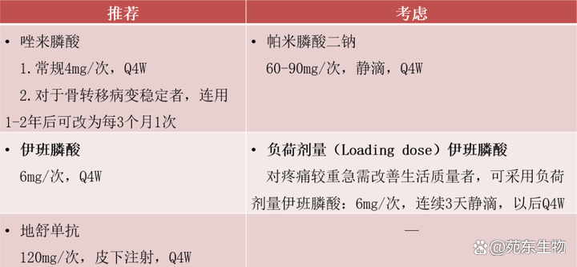编辑搜图
骨改良药物推荐及用法用量
双膦酸盐类药物按照分子结构侧链的不同来分代，伊班膦酸和唑来膦酸同为第三代双膦酸盐，其中伊班膦酸钠指南推荐连续3天负荷剂量使用，可快速缓解伴有严重疼痛的转移性骨痛。
伊班膦酸钠侧链为饱和烃链，其分子空间结构相对较小，肾脏安全性优于其它静脉用双膦酸盐。临床研究显示：伊班膦酸钠注射液连续3天、6mg/天负荷剂量使用与伊班膦酸钠注射液6mg/次常规剂量使用时，监测肾功能（如尿素氮、尿酸、肌酐等）及尿常规，发现两组患者均未出现明显肾脏毒性。
伊班膦酸钠注射液连续3天负荷剂量用药方案已广泛应用于恶性肿瘤骨转移引起的严重骨痛，并被多个指南和专家共识推荐。
伊班膦酸钠注射液连续3天负荷剂量使用能显著减轻骨痛，止痛起效快、维持时间长，并且可有效减少吗啡等阿片类药物的用量。同时，伊班膦酸钠注射液具备良好的安全性，连续3天负荷剂量使用时，并不会引起肾脏的毒性反应，是治疗乳腺癌骨转移引起的严重骨痛的一个新选择，可结合常规止痛治疗应用于临床。
参考文献：
1.《乳腺癌骨转移临床诊疗专家共识》 中国肿瘤临床2022年第49卷第13期.
2.《中国抗癌协会乳腺癌诊治指南与规范》（2022精要版）.
3.《中国临床肿瘤学会（CSCO）乳腺癌诊疗指南》（2023） 人民卫生出版社.
4.《伊班膦酸治疗肺癌骨转移痛疗效及安全性分析》 现代肿瘤医学 2015年02月 第23卷第3期.​

